LAPORAN TUGAS PEKAN 6
ALGORITMA DAN PEMROGAMAN
DI SUSUN OLEH :
DIGO YUANDRA
NIM 2511533017
DOSEN PENGAMPU : Dr.WAHYUDI, S.T, M.T

ASISTEN LABORATORIUM: JOVANTRI IMMANUEL GULO



DEPARTEMEN INFORMATIKA
FAKULTAS TEKNOLOGI INFORMASI
UNIVERSITAS ANDALAS
PADANG, 2025

Kode program package Tugas6_2511533017; import java.util.Random; import java.util.Scanner;

public class LemparDadu2_2511533017 {

public static void main(String[] args) { Random rand = new Random();
Scanner input = new Scanner(System.in);
int tries = 0; int sum = 0; boolean menang = false; boolean lanjut = true;

while (lanjut && !menang) { int dadu1 = rand.nextInt(6) + 1; int dadu2 = rand.nextInt(6) + 1; sum = dadu1 + dadu2;
tries++;

System.out.println("\n" + dadu1 + " + " + dadu2 + " = " + sum);

if (sum == 7) { menang = true;
System.out.println("Tebakan Anda Benar");
System.out.println("Anda menang setelah " + tries + " percobaan!"); } else {
System.out.println("Tebakan Anda Salah");
System.out.print("Apakah mau lempar dadu (ya / tidak?) ");
String jawaban = input.next();

if (!jawaban.equalsIgnoreCase("ya")) {
lanjut = false;
System.out.println("Anda gagal menang");
}
}
}

input.close();
}
}
Output yang dihasilkan
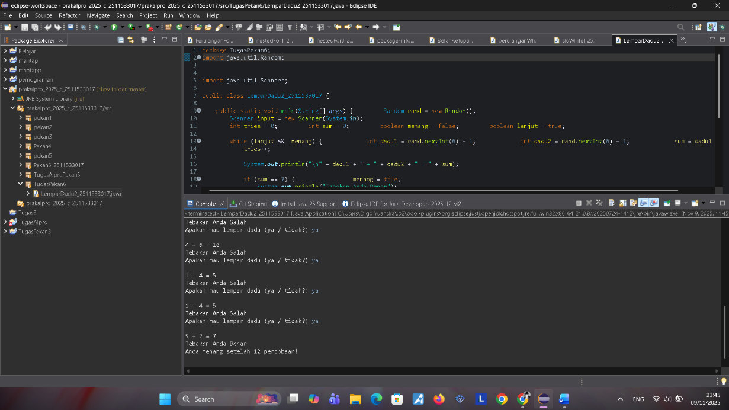

Flowchart

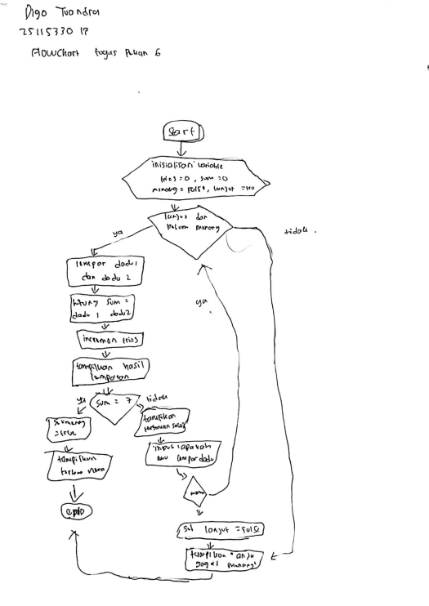

Pseudocode
Judul
Program Lempar Dadu
(Program simulasi lempar dua dadu hingga mendapatkan jumlah 7)
Deklarasi
- rand : Random
- input : Scanner
- tries, sum, dadu1, dadu2 : Integer
- jawaban : String
- menang, lanjut : Boolean
Pseudocode
- tries ← 0
- sum ← 0
- menang ← false
- lanjut ← true
- WHILE lanjut = true AND menang = false DO
- dadu1 ← random(1-6)
- dadu2 ← random(1-6)
- sum ← dadu1 + dadu2
- tries ← tries + 1
- Tampilkan dadu1 + " + " + dadu2 + " = " + sum
- IF sum = 7 THEN
- menang ← true
- Tampilkan "Tebakan Anda Benar"
- Tampilkan "Anda menang setelah " + tries + " percobaan!" 7. ELSE
- Tampilkan "Tebakan Anda Salah"
- Baca jawaban
- IF jawaban ≠ "ya" THEN
- lanjut ← false
- Tampilkan "Anda gagal menang" 6. Tutup input

